ส่วนที่ ๓ :แบบรายงานผลการดำเนินแผนงาน/โครงการ/กิจกรรมที่ได้รับงบประมาณสนับสนุนจากกองทุนหลักประกันสุขภาพ(สำหรับผู้เสนอแผนงาน/โครงการ/กิจกรรม ลงรายละเอียดเมื่อเสร็จสิ้นการดำเนินงาน)
โครงการบริหารจัดการกองทุนหลักประกันสุขภาพเทศบาลตำบลทุ่งหว้า
ประจำปีงบประมาณ 2565
วัตถุประสงค์
1 เพื่อให้คณะกรรมการกองทุนฯพิจารณาอนุมัติแผนงาน หรือโครงการ หรือกิจกรรม ให้เป็นไปตามวัตถุประสงค์ของกองทุน
2 เพื่อให้คณะกรรมการกองทุนฯพิจารณาออกระเบียบที่จำเป็นเพื่อประสิทธิภาพในการบริหารกองทุน
3 เพื่อให้คณะกรรมการกองทุนฯควบคุมและกำกับดูแลการรับเงิน การจ่ายเงิน การเก็บรักษาเงินและการจัดทำบัญชีเงินหรือทรัพย์สินในกองทุนหลักประกันสุขภาพ ให้เป็นไปตามหลักเกณฑ์ที่คณะกรรมการหลักประกันสุขภาพแห่งชาติกำหนด
4 เพื่อให้คณะกรรมการกองทุนฯกำกับดูแลให้หน่วยงาน หรือกลุ่มหรือองค์กรผู้ที่ได้รับอนุมัติงบประมาณ ให้เป็นไปตามแผนงาน โครงการที่คณะกรรมการกองทุนอนุมัติ และตามหลักเกณฑ์ที่คณะกรรมการหลักประกันสุขภาพกำหนดฝใ
5 คณะกรรมการกองทุนฯให้ความเห็นชอบการจัดทำสรุปผลการดำเนินงาน รายงานการรับจ่ายและเงินคงเหลือของกองทุนหลักประกันสุขภาพ
6.ประชาชนรู้และเข้าใจในหลักเกณฑ์ที่เกี่ยวข้องกับกองทุนฯ
7. คณะอนุกรรมการกองทุนฯจัดทำโครงการเพื่อของบสนับสนุนจากกองทุนฯ
8. เพื่อให้คณะอนุกรรมการประสานกองทุนกับชุมชนและประชาชนที่เกี่ยวข้องกับการดำเนินงานกองทุนฯ
9. เพื่อให้คณะอนุกรรมการLTC เสนอ care plan และรายงานการบริการจัดดูแลระยะยาวสำหรับผู้สูงอายุที่มีภาวะพึ่งพิง ต่อคณะกรรมการกองทุนฯ
10. เพื่อใช้จ่ายในการเข้าร่วมอบรมต่างๆ ตามที่กองทุนฯ และ สปสช. กำหนด
เป้าหมาย
- คณะกรรมการกองทุนหลักประกันสุขภาพฯ/คณะอนุกรรมการกองทุนหลักประกันสุขภาพฯ/คณะกรรมการสนับสนุนการจัดบริการดูแลระยะยาวสำหรับผู้สูงอายุที่มีภาวะพึ่งพิงในพื้นที่และคณะทำงานกองทุนหลักประกันสุขภาพเทศบาลตำบลทุ่งหว้าจำนวน 42 คน
ผลการดำเนินงาน
โครงการบริหารจัดการกองทุนหลักประกันสุขภาพ เทศบาลตำบลทุ่งหว้า ประจำปีงบประมาณ 2565
เป้าหมายหลักของโครงการเพื่อพัฒนาด้านสุขภาพประชาชนในพื้นที่ ดังนั้นต้องอาศัยภาคีพันธมิตรทุกภาคส่วนในระดับทุกพื้นที่และเพื่อทำให้เกิดการเชื่อมโยงการทำงานระหง่างภาคีพันธมิตรทุกภาคส่วนและลดความซ้ำซ้อนในระบบการทำงานทั้งด้านงบประมาณในพื้นที่เป้าหมาย ดังนั้นการสนับสนุนการดำเนินงานด้านสุขภาพเป็นความเข้มแข็งในการมีส่วนร่วมของกระบวนการสุขภาพภาคประชาชน คณะทำงานในกองทุนหลักประกันสุขภาพเทศบาลตำบลทุ่งหว้ามีการแลกเปลี่ยนความรู้ความเข้าใจ ในการพิจารณาวางแผนหรืออนุมัติงบประมาณ และแสดงความคิดเห็นเพื่อพัฒนากองทุนได้อย่างมีประสิทธิภาพและคณะทำงานกองทุนหลักประกันสุขภาพมีการสนับสนุนการจัดบริการดูแลระยะยาวสำหรับผู้สูงอายุที่มีภาวะพึ่งพิง

1. ผลสัมฤทธิ์ตามวัตถุประสงค์/ตัวชี้วัด
1.1 การบรรลุวัตถุประสงค์
√
บรรลุวัตถุประสงค์

2. การเบิกจ่ายงบประมาณ
งบประมาณที่ได้รับอนุมัติ 52,204.17.-บาท
งบประมาณที่เบิกจ่ายจริง 28,650.-บาท
คงเหลืองบประมาณ 23,554.17.-บาท
3. ปัญหา/และอุปสรรคในการดำเนินงาน
√
ไม่มี

ลงชื่อ..........................................................ผู้รายงาน
(นายเสฏฐะวิชช์ หมวดจันทร์)
ตำแหน่ง ปลัดเทศบาลตำบลทุ่งหว้า รษก.แทน
ผู้อำนวยการกองสาธารณสุขและสิ่งแวดล้อมฯ

ลงชื่อ.................................................................
(นายเสฏฐะวิชช์ หมวดจันทร์)
ตำแหน่ง ปลัดเทศบาลตำบลทุ่งหว้า

ลงชื่อ..........................................................
(นายเสนีย์ อนันตอัมพร)
ตำแหน่ง นายกเทศมนตรีตำบลทุ่งหว้า

ประชุมคณะอนุกรรมการกองทุนหลักประกันสุขภาพเทศบาลตำบลทุ่งหว้า

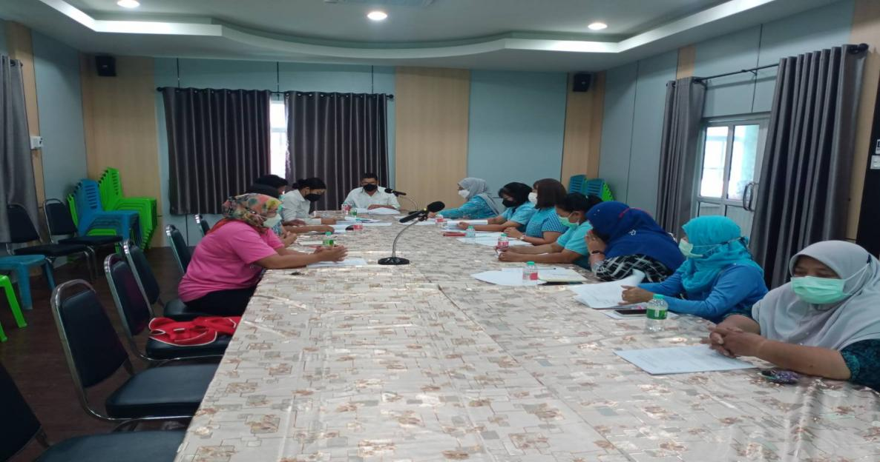

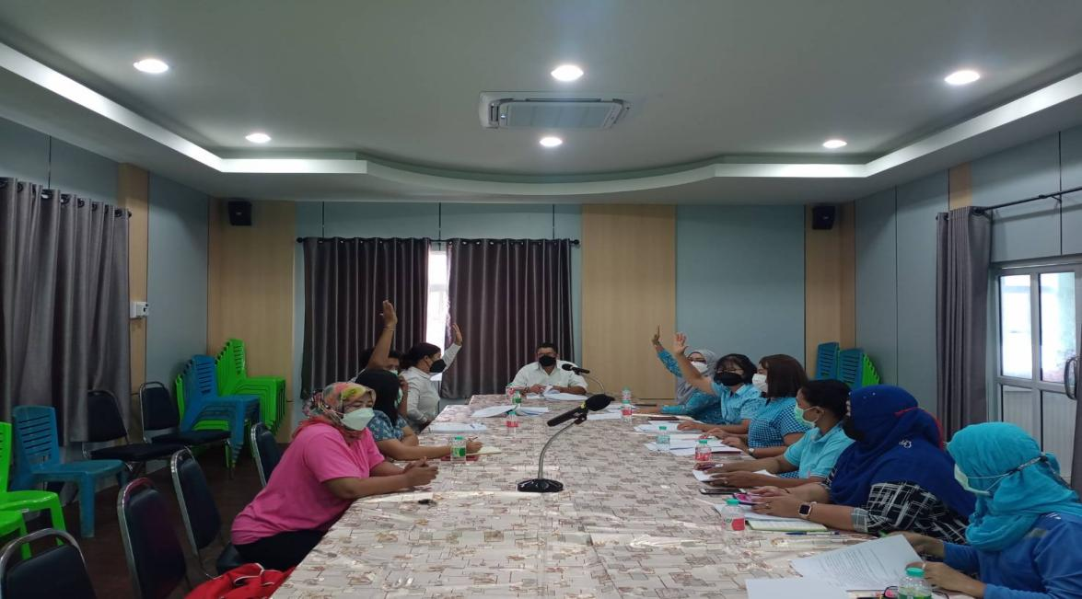

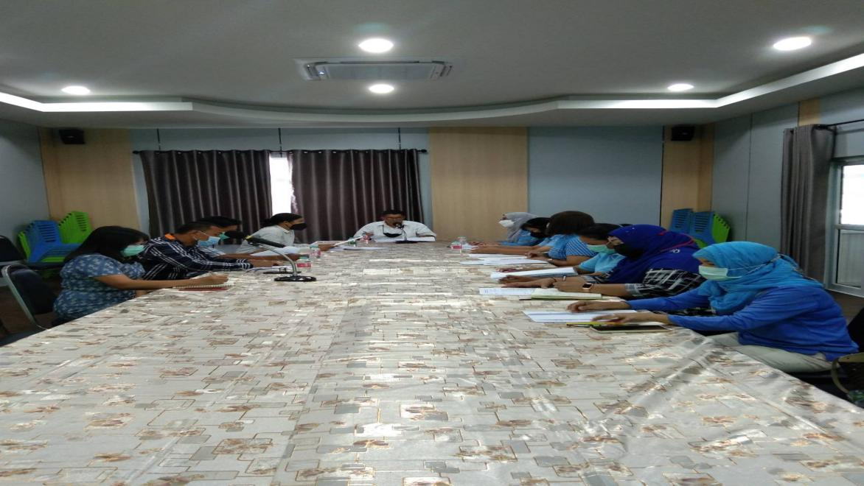

ประชุมคณะกรรมการกองทุนหลักประกันสุขภาพเทศบาลตำบลทุ่งหว้า

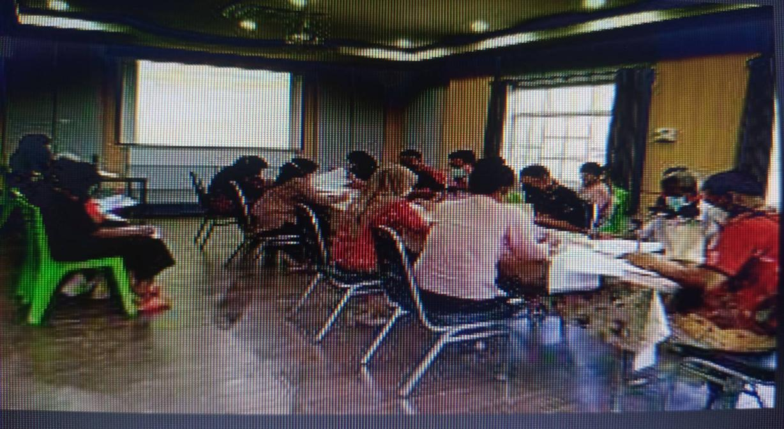

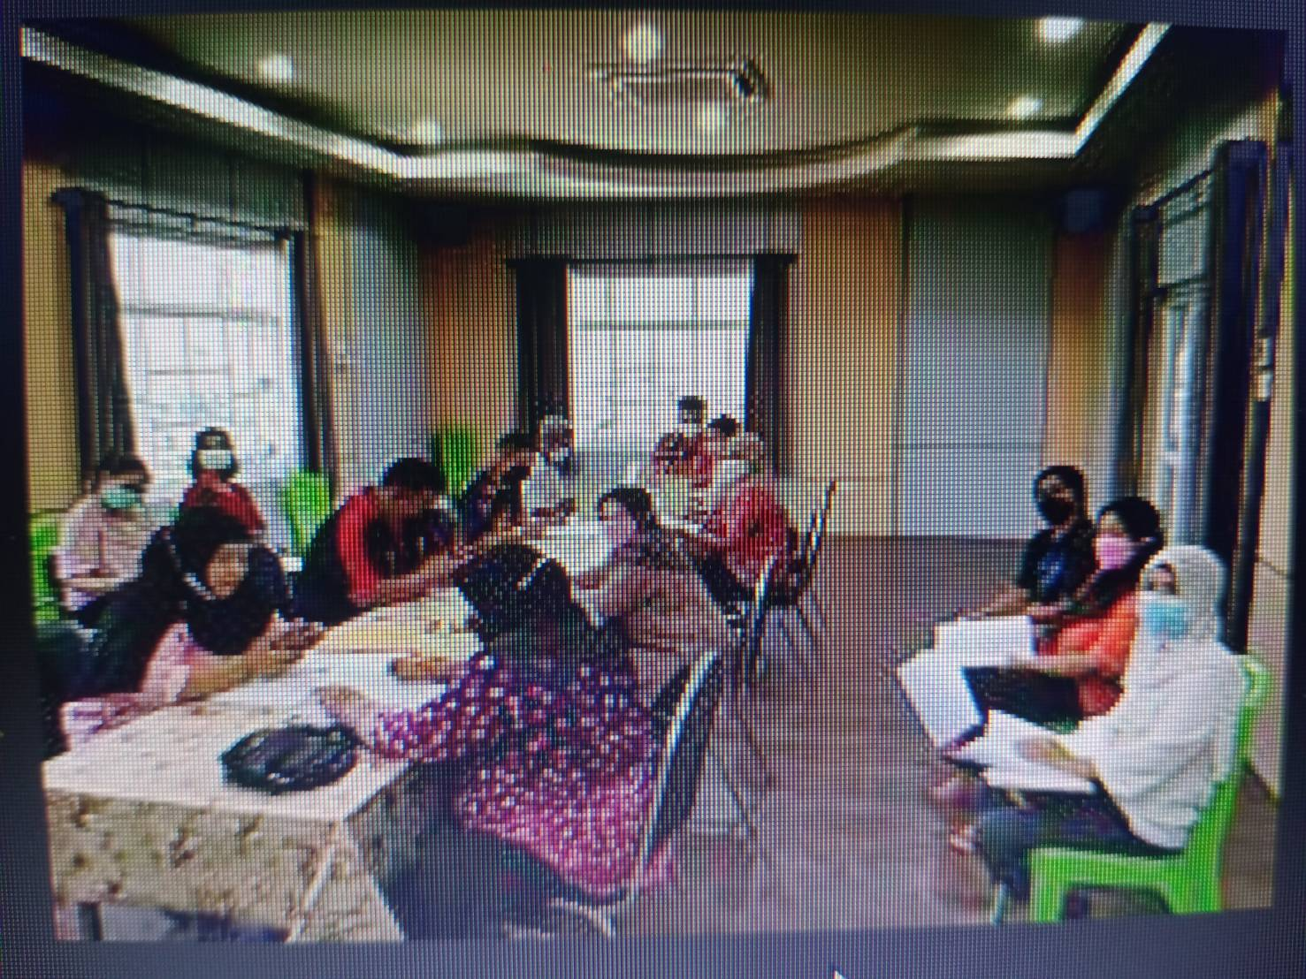

ภาพประชุมคณะกรรมการสนับสนุนการจัดบริการดูแลระยะยาวสำหรับผู้สูงอายุที่มีภาวะพึ่งพิง

